2022-2023 Washington PTA

Role | Officer
President | Jennifer Sharma
Executive VP | Jenafir House
Treasurer | James Pine
Financial Secretary | Karl Garske
Secretary | Louise Newlands
Historian | Shannon Berhman
Parliamentarian | Neal Jagtap
Room Parent Coordinator | Alice Moughamian
Teacher Representative | Laura Jokela

What’s the PTA?

PTA is the Parent Teacher Association, a nationwide advocacy group. The Washington PTA is your local “branch”, and our mission is to increase parental involvement in school for the benefit of all students, teachers and staff.
What does the PTA do?
- Organizes free community events:
  - Back to School potlucks
  - Winter Party
  - Pancake Breakfast
- Raises money to provide:
  - Over $35,000 in direct classroom support to teachers and staff
  - A dedicated Restorative Justice coordinator
  - Social skills and anti-bullying support
  - COACH DON!!
  - Puberty education for 5th graders
  - Financial support to community groups like ELAC, Green Team, and LGBTQ Families
- Provides communications and information to families:
  - Washington Wire email system
  - Washington website
  - Washington student directory
- Advocates for FULL AND FAIR FUNDING for California public schools

2022-2023 Washington PTA Membership

In addition to being part of your kid’s education and making Washington awesome, PTA membership includes discounts to the California Academy of Sciences, Legoland, and Aquarium of the Pacific.
Membership carries no obligation to volunteer or attend meetings. Each member increases PTA’s ability to advocate for children, so even if you don’t have time to participate you are still helping. Dues are $10 per year/family.

I want to join the PTA but can’t swing the $10 right now. (Fill out this form and return it to school in your child’s homework folder or put it in the black PTA mailbox in the front office)

The best way to join Washington PTA is online. The link can be found on the Washington homepage at www.washington.berkeleypta.org (click “Join the PTA” button) or directly through the membership portal at www.jointotem.com/ca/berkeley/washington-elem/join.
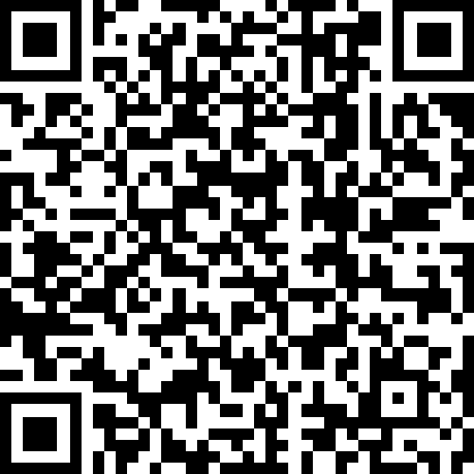

Or aim your smartphone’s camera at this code,
and it will take you directly to the site:
(try it, it’s really cool!)

To pay your dues offline, return this form with $10 cash or a check payable to “Washington PTA” to the black PTA mailbox in the front office. Membership dues and all additional donations to PTA are tax deductible. Washington PTA’s tax ID number is 94-6174706.

Name

Students Name(s) and grade(s) during the 2019-20 school year

Email

Phone

2022-2023 Washington PTA

Role | Officer
President | Jennifer Sharma
Executive VP | Jenafir House
Treasurer | James Pine
Financial Secretary | Karl Garske
Secretary | Louise Newlands
Historian | Shannon Berhman
Parliamentarian | Neal Jagtap
Room Parent Coordinator | Alice Moughamian
Teacher Representative | Laura Jokela

¿Qué es el PTA?
PTA es la Asociación de Padres y Maestros, un grupo de defensa a nivel nacional. El PTA de Washington es su "sucursal" local, y nuestra misión es aumentar la participación de los padres en la escuela para el beneficio de todos los estudiantes, maestros y personal.
¿Qué hace el PTA?
- Organiza eventos comunitarios gratuitos:
o Regreso a la escuela
o fiesta de invierno
o Desayuno De Panqueques
- Recauda dinero para proporcionar:
o Más de $ 35,000 en apoyo directo en el aula para maestros y personal
o Un coordinador de justicia restaurativa dedicado
o Habilidades sociales y apoyo anti-bullying.
o el entrenador don
o Educación de pubertad para alumnos de 5º grado.
o Apoyo financiero a grupos comunitarios como ELAC, Green Team y familias LGBTQ
- Proporciona comunicaciones e información a las familias:
o sistema de correo electrónico Washington Wire
o sitio web de Washington
o directorio de estudiantes de Washington
• Defensores para el financiamiento completo y justo para las escuelas públicas de California

Membresía de la PTA de Washington 2021-2022

Además de ser parte de la educación de sus hijos y hacer que Washington sea increíble, la membresía de la PTA incluye descuentos para la Academia de Ciencias de California, Legoland y el Acuario del Pacífico.
La membresía no tiene obligación de ser voluntario o asistir a reuniones. Cada miembro aumenta la capacidad de la PTA para abogar por los niños, por lo que incluso si no tiene tiempo para participar, todavía está ayudando. Las cuotas son de $ 10 por año / familia.
Quiero unirme al PTA pero no puedo pagar los $10 en este momento. (Llene este formulario y devuélvalo a la escuela en la carpeta de tareas de su hijo o póngalo en el buzón negro de la PTA en la oficina)
La mejor manera de unirse a Washington PTA es en línea. El enlace se puede encontrar en la página de inicio de Washington en www.washington.berkeleypta.org (haga clic en "Join the PTA" botón)

o directamente a través del portal de miembros en: www.jointotem.com/ca/berkeley/washington-elem/join

O apunte la cámara de su teléfono inteligente a este código,
y te llevará directamente al sitio:

Para pagar en persona, devuelva este formulario con $ 10 en efectivo o un cheque (pagadero a "Washington PTA") al buzón negro de la PTA en la oficina principal. Las cuotas de membresía y todas las donaciones adicionales a la PTA son deducibles de impuestos. El número de identificación fiscal de la PTA de Washington es 94-6174706.
____________________________________________________________________________________
Nombre
____________________________________________________________________________________
Nombre (s) y grado (s) de los estudiantes durante el año escolar 2019-20
____________________________________________________________________________________
Email
____________________________________________________________________________________
Teléfono

